代码仓库介绍
仓库名 | 描述 | 语言，框架 | 二进制
abci-v2-Identity-app | Cometbft ABCI Application，实现数据存取的功能。每个node都会对应一个ABCI app。 | Go | abci-v2-Identity-app.exe
chain | 负责node的初始化，配置，启动，管理。 | Go | NodeAgent.exe  NodeMaster.exe
NodeGUI | 负责每个agent和master的本地配置文件的管理。 | C# WPF | AgentGUI.exe  MasterGUI.exe
Sample | 包含测试文件，js端API，使用说明，安装档案。 | Js，vue，nodejs

重新制作安装档案

进入sample\inno 目录
制作安装档案的文件目录结构如下:
├─NodeAgent
│ │ AgentGUI.exe
│ │ config.template.ini
│ │ nodeagent.exe
│ │
│ └─cometbft
│ └─bin
│ abci-v2-Identity-app.exe
│ cometbft.exe
└─NodeMaster
config.template.ini
masterGUI.exe
nodemaster.exe

以上结构中的二进制文件可以在每个仓库的release中找到，或者重新编译。
Ini文件在chain\internal的 nodeagent 和 nodemaster目录中。
开启setup.iss 编译即可。

安装
- 启动ChainNodeSetup.exe，
- 模块选择页面如下所示，如果要在单机搭建网络，那么勾选NodeAgent和NodeMaster。如果是多机器搭建网络，那么选择对应的模块安装。NodeMaster对应管理端，NodeAgent对应节点端。
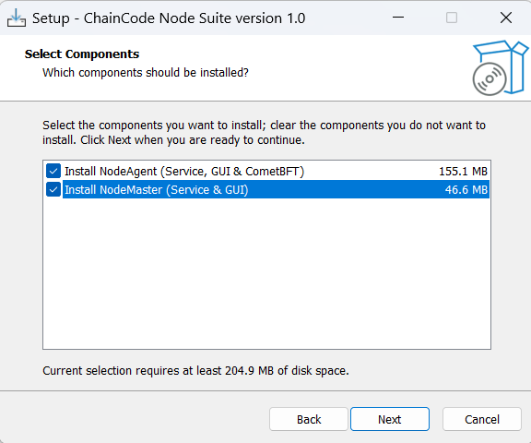

- 安装完成后，桌面会出现对应模块的GUI快捷方式。
- 打开NodeMasterGUI，如图所示，
如果需要可以修改端口号。
防火墙模式有两种，允许所有和只允许。默认情况是允许所有主机的nodeagent链接；改成只允许后，可以添加允许的主机。无论哪种模式，本机的nodeagent都可以连接。
TLS的证书设置以后，websocket将开启tls加密。如果不设置，那么就不会开启加密。
设置完成后点击保存即可。
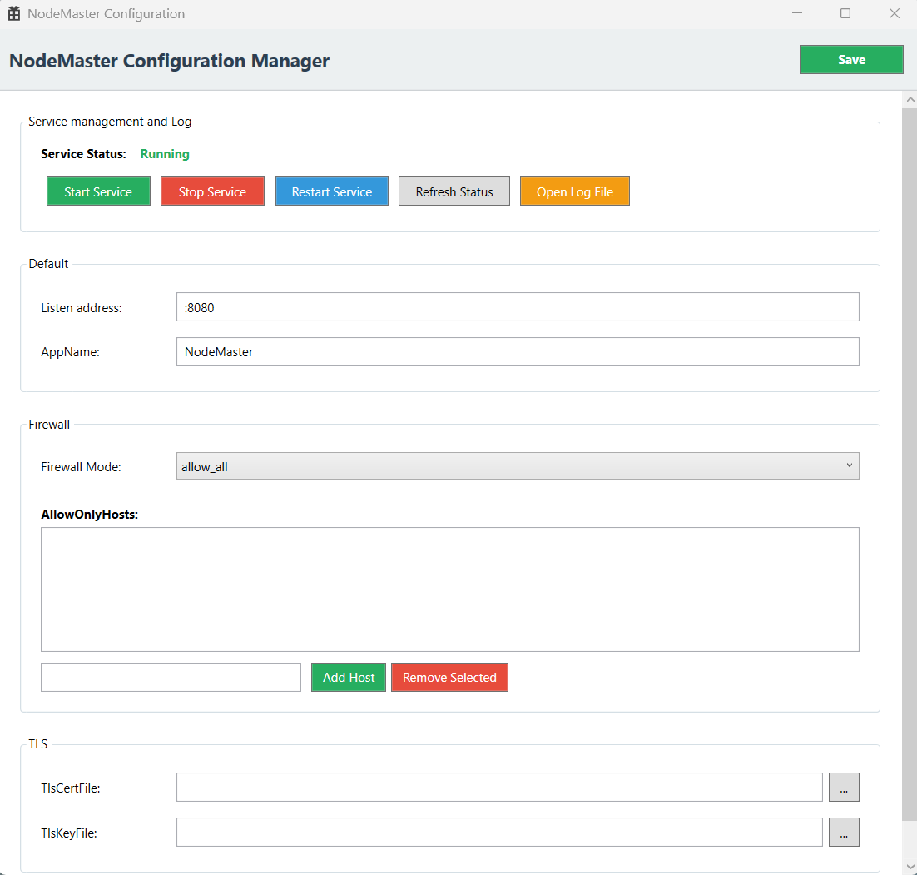

- 在对应的主机打开NodeAgentGUI，如图所示:

介绍
每个nodeagent可以管理至少一个node。

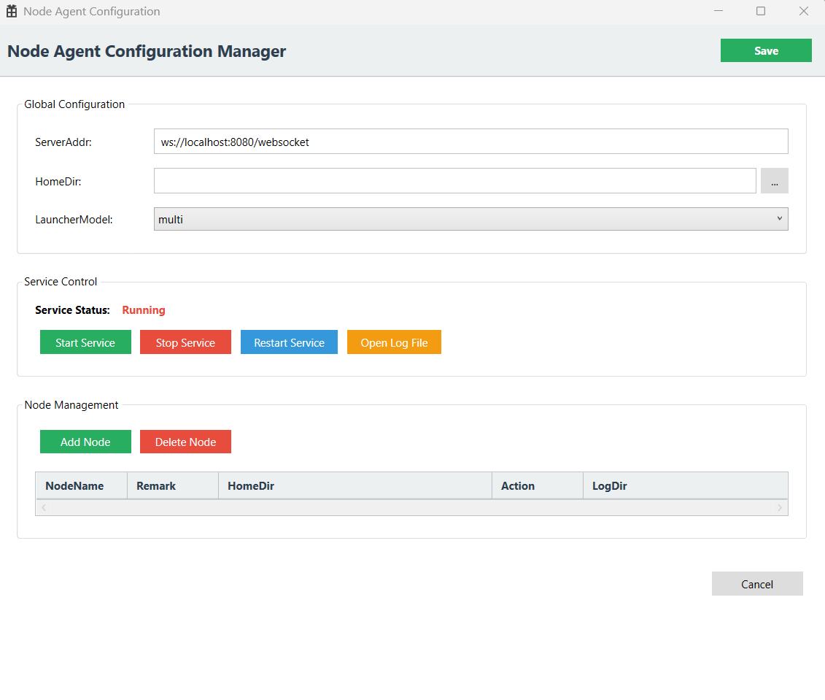

ServerAddress:
如果之前修改了nodemaster的端口号，那么这里要修改ServerAddress中对应的端口部分，ws://localhost:{NODE-MASTER-PORT} /websocket 。同时要注意，如果nodeagent和nodemaster不在同一台主机，那么要修改localhost 成nodemaster的IP或者域名。

HomeDir:
这个是存储node数据的目录，需要指定可用空间较大的分区，这是一个全局设置，当新增一个node以后，该node的HomeDir会继承这个值，但是node的HomeDir以它自身的为主。
需要注意的是，当node运行以后，修改HomeDir只会对后续新增的node有效。

LauncherModel:
Nodeagent 会为每个node启动一个单独的进程进行管理，这个进程负责该node于nodemaster的通信。

Node Management:
Add Node:

添加多个node以后，如图所示，其中NodeName，Remark，HomeDir都可以自定义。
NodeName的值需要以node开头，但不能只是node。新增的nodeName会自动以node{number} 的形式。在node启动以后，不要修改NodeName和HomeDir，以免引起错误。

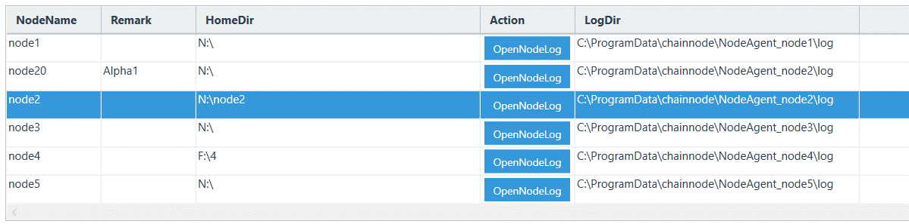

Delete Node:
目前没有对已经运行过的node做删除的支持。删除以后，未重启nodeagent前，没有任何效果；重启以后，被删除的node将不会被启动。但是如果node是validator的话，可能会造成全网共识失败。

在运行过程中，可以新增node，保存以后，新增的node会立即启动。但如果删除了node，并不会立即结束对应的正在运行的node。

- 保存以后，nodeagent将会立即启动。如图所示:
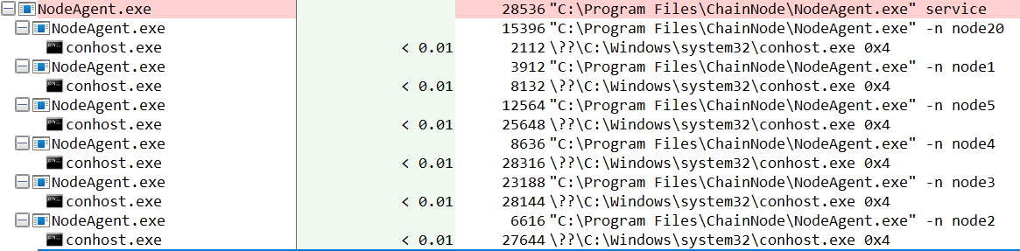

我们会看到参数service表示NodeAgentService进程。其他以-n {nodeName} 作为参数对应具体的NodeAgent进程。

在初始化之前
此时，所有的NodeAgent已经启动成功了。如果网络配置是在多台机器上运行的NodeAgent，那么需要在这些机器上配置一下系统防火墙，需要允许以下端口可以被其他node连接接：
P2P Port 26656
Node之间会通过P2P Port进行数据同步
WebService Port 1001
WebService Port用于处理数据存取的功能
以上是默认端口，如果在执行InitializeChainNode时传入的参数中修改了默认端口，那么也请更新防火墙的规则。

初始化节点
到目前为止，网络启动成功了，但是cometbft node和app还没有启动，因为节点还没有初始化。接下来我们开始初始化节点；
进入sample仓库client\example 目录
打开example.js, 其中包含了测试代码，用于初始化节点，启动节点，关闭节点，添加节点。获取节点状态信息，接收推送信息。

需要开发人员阅读其中的example code和 api code 来编写和执行自定义的初始化操作。如果初始化操作无误，那么可以进入下一步测试。

初始化完成，并且节点启动成功以后，进程结构如图所示:
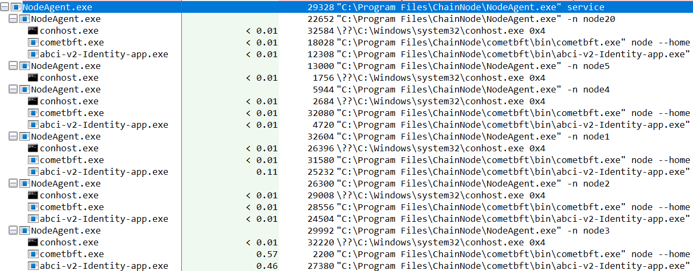

测试
进入sample仓库
目录 | 说明
Client | Js API和 test code
IdentityOnChain | 浏览器打开测试页面

按照如下顺序测试
cd client\example
Node server.js
>node server.js
✅ HTTP server on http://localhost:3166
👉 Query http://localhost:3166/api/appservers to fetch webservice addresses of node app

测试页面中用到的URL 是 http://localhost:3166/api/appservers
在浏览器中打开正确内容应如图所示。
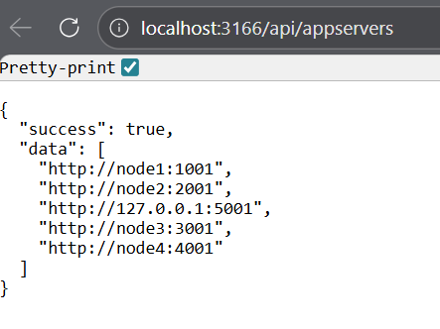
新的版本中已经加入了token功能，用于server鉴别client身份。

cd IdentityOnChain\src
启动之前应该需要先安装vue package，
Npm run dev

按提示进行操作即可测试系统是否运行正常。在浏览器中打开测试页面，进行测试，正确内容如图所示:
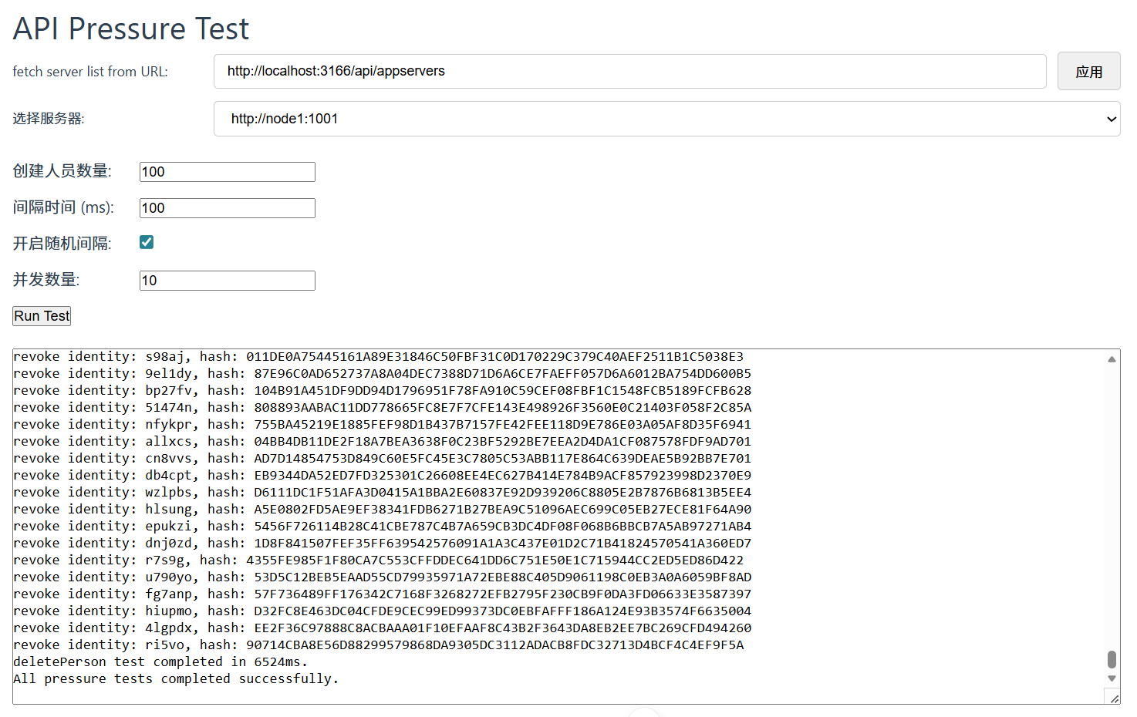

FAQ
在部署过程中可能会遇到一些问题:
- 添加节点的时候，提示错误: activated validator nodes not found, please run all nodes first before add a new node。
请检查各节点的node_domain_ip 填写的域名或者IP是否指向正确的主机。
请在上一个启动节点命令后，等待稍长时间，具体时间以秒为单位，自行测试。因为节点启动后，还需要启动app，所以需要等待几秒钟，如果不等待之前初始化成功的节点，直接添加新的节点，就会导致检测不到rpc。提示错误。

- 清除网络操作过程中遇到提示未初始化，无须清除操作，无须担心。
- 添加新节点要在初始化节点以后才能进行。
- 关闭和重启nodeagent service之前，需要注意先停止外部数据的写入，否则会有导致数据损坏的风险。

